
CUIDA TU AGUA
Plataforma de monitoreo de consumo de agua con control remoto de válvula (IoT)
MANUAL DE ADMINISTRADOR
Integrantes | Juan Esteban Ome Esquivel  Juan Manuel Gómez  Diego Alejandro Alvarado
Ficha | [Número de ficha]
Programa | Tecnólogo en Análisis y Desarrollo de Software
Instructor/a | [Nombre del instructor/a]
Centro de formación | [Centro de formación] – SENA
Fecha | 05/10/2026
Versión del documento | 1.0
Servicio Nacional de Aprendizaje – SENA
Colombia, 2026

Control de versiones
Versión | Fecha | Descripción del cambio | Responsable
1.0 | 05/10/2026 | Creación inicial del manual. | Equipo desarrollador

Tabla de contenido

1. Introducción
Este manual describe las funciones disponibles para el usuario con rol ADMIN en Cuida Tu Agua. La herramienta principal es el panel web de administración (sy-water-admin), desde el cual se registran los medidores en fábrica, se supervisa la flota de dispositivos y se atienden los casos de soporte. También se documentan las tareas administrativas que en la versión 1.0 se realizan directamente sobre la base de datos: asignación de roles, consultas de reportes, copias de seguridad, restauración y auditoría.

2. Objetivo
Orientar al administrador en la gestión, configuración y supervisión de la plataforma, de forma que los medidores lleguen a los usuarios con credenciales seguras, la información se respalde periódicamente y cada acción sensible quede registrada.

3. Alcance
- Incluye: acceso al panel, alta de fábrica de medidores, consulta y filtrado de la flota, detalle, baja, generación de credenciales nuevas, desbloqueo de emparejamiento, asignación y retiro del rol ADMIN, parámetros del sistema, reportes por consulta SQL, copias de seguridad, restauración y auditoría.
- No incluye: la gestión de usuarios desde una pantalla (listar, bloquear y desbloquear cuentas, HU-059 y HU-060), las métricas de plataforma (HU-062) ni los consejos de ahorro (HU-063 a HU-065): están planeados para la entrega 4. Mientras tanto, este manual indica el procedimiento alternativo cuando existe.

4. Perfil del administrador
Aspecto | Descripción
Quién es | Integrante del equipo técnico u operativo de Cuida Tu Agua encargado de preparar los medidores y dar soporte a la plataforma.
Responsabilidades | Registrar cada medidor antes de entregarlo; custodiar las hojas de credenciales; atender bloqueos, pérdidas de etiqueta y equipos dañados; respaldar la base de datos; revisar la auditoría.
Permisos | Todo lo de un usuario normal, más el acceso a /api/admin/* (panel de administración). No puede ver los secretos de un medidor después del alta ni crear otros administradores desde el panel.
Requisitos | Cuenta propia verificada con rol ADMIN; acceso al PC donde corren los servicios para las tareas de base de datos.

5. Acceso al panel de administración
Elemento | Detalle
Dirección | http://localhost:5173 (entorno de desarrollo).
Requisitos | ms-iam (3001) y ms-device (3003) en ejecución; cuenta con rol ADMIN.
Pasos | 1. Abrir el navegador e ingresar la dirección.  2. Escribir el correo y la contraseña de la cuenta administradora.  3. Hacer clic en Entrar.
Resultado esperado | Se abre la sección Dispositivos con el resumen de la flota. En la barra lateral aparecen Dispositivos, Alta de fábrica, el nombre del administrador y el botón Salir.
Validaciones | Si la cuenta no tiene el rol, el panel cierra la sesión recién abierta y muestra Esta cuenta no es administradora. Si los servicios no responden, muestra No hay conexión con los servicios.

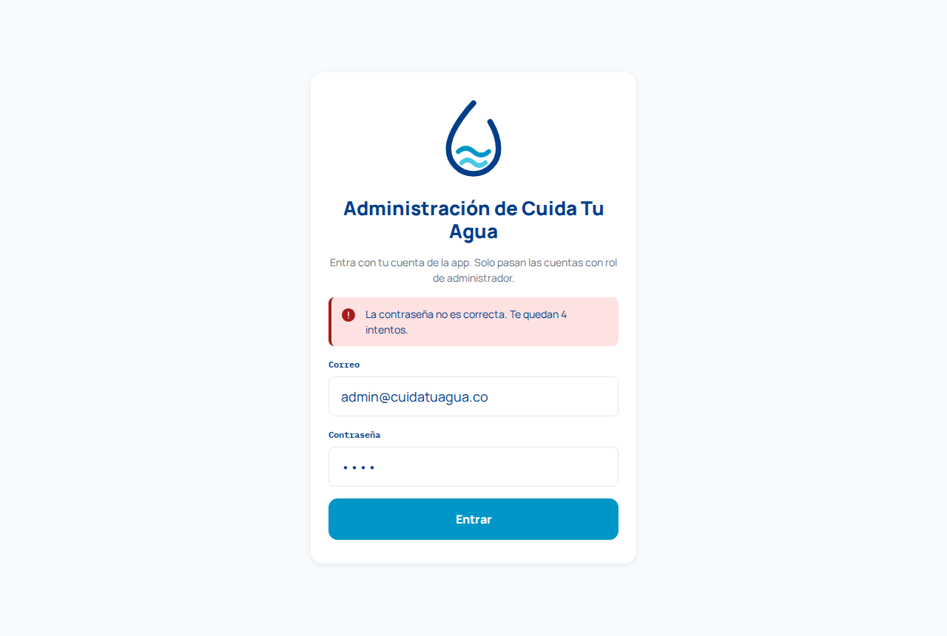
Figura 1. Pantalla de ingreso al panel de administración.
La sesión se guarda solo en la pestaña del navegador (sessionStorage): al cerrarla se pierde. Salir revoca el token en el servidor de inmediato.

6. Gestión de usuarios
En la versión 1.0 los usuarios se registran por sí mismos desde la app (registro y verificación de correo). El administrador no crea, edita ni elimina cuentas de otras personas; sus tareas sobre usuarios son las siguientes.

6.1 Asignar el rol de administrador
El rol ADMIN solo se asigna por SQL, a propósito: así, una cuenta de administrador robada no puede crear más administradores.
- La persona crea su cuenta en la app y verifica su correo.
- En el PC del servidor, abrir PowerShell en sy-water-db\ms-iam-db y ejecutar (reemplazar la contraseña de sa y el correo):
Get-Content scripts\grant-admin.sql | docker exec -i sy_water_db_dev /opt/mssql-tools18/bin/sqlcmd `
-S localhost -U sa -P "********" -C -b -d sy-water-db -v ADMIN_EMAIL="persona@ejemplo.com"

- Verificar que la salida muestre el correo con el rol ADMIN. Si aparece There is no active user with that e-mail, el correo no existe o está mal escrito.
- Pedir a la persona que cierre sesión y vuelva a entrar: los roles viajan dentro del token y se leen al iniciar sesión.

6.2 Retirar el rol de administrador
Se usa el script scripts\revoke-admin.sql con el mismo comando del punto anterior. El cambio aplica cuando vence el token actual de la persona (máximo 1 hora) o cuando vuelve a iniciar sesión.

6.3 Consultar usuarios registrados
Consulta de usuarios con su estado y roles (ejecutar como sa o con un usuario de solo lectura).
SELECT u.email, u.first_name + ' ' + u.last_name AS nombre, u.email_verified,
CASE WHEN u.deleted_at IS NOT NULL THEN 'ELIMINADA'
WHEN u.blocked_at IS NOT NULL THEN 'BLOQUEADA'
WHEN u.account_locked_until > SYSUTCDATETIME() THEN 'BLOQUEO TEMPORAL'
WHEN u.email_verified = 0 THEN 'SIN VERIFICAR' ELSE 'ACTIVA' END AS estado,
STRING_AGG(r.code, ', ') AS roles, u.created_at
FROM security.users u
LEFT JOIN security.user_roles ur ON ur.user_id = u.id
LEFT JOIN security.roles r ON r.id = ur.role_id
GROUP BY u.id, u.email, u.first_name, u.last_name, u.email_verified, u.deleted_at, u.blocked_at, u.account_locked_until, u.created_at
ORDER BY u.created_at DESC;

6.4 Cuenta bloqueada temporalmente
Tras 5 contraseñas incorrectas la cuenta se bloquea 15 minutos y se desbloquea sola. La forma recomendada de ayudar al usuario es indicarle que use ¿Olvidaste tu contraseña? en la app. El bloqueo no debe quitarse modificando la base de datos.

7. Gestión de roles y permisos
Tabla 1. Roles y permisos.
Rol | Permisos principales | Restricciones
ADMIN (administrador de plataforma) | Panel de administración: alta de fábrica, flota, detalle, baja, credenciales nuevas, desbloqueo de emparejamiento. Además, todo lo del rol USER. | Debe usar una cuenta individual; no ve secretos después del alta; no puede asignar roles desde el panel; no puede dar de baja un medidor vinculado.
USER (usuario registrado) | Gestionar su perfil; crear y administrar sus lugares; vincular medidores; ver consumo; abrir y cerrar la válvula de sus lugares (con código para cerrar). | Solo ve sus propios lugares (los de otros responden 404); no accede a /api/admin/* (403).
Invitado y Colaborador | Planeados para la entrega 3 (E9 y E10). | No disponibles en la versión 1.0.

Doble control: el panel no deja entrar a cuentas sin rol, y la API responde 403 aunque alguien la llame directamente con el token de un usuario normal. Sin token responde 401.

8. Configuración del sistema
Los parámetros generales se definen en la configuración de cada servicio (application.yml en ms-iam y appsettings.json en los servicios .NET). Un cambio requiere reiniciar el servicio correspondiente.
Tabla 2. Parámetros del sistema.
Parámetro | Valor | Dónde se configura
Vigencia del token de acceso | 1 hora | ms-iam · iam.jwt.access-ttl
Vigencia de la sesión (refresh) | 7 días | ms-iam · iam.jwt.refresh-ttl
Bloqueo por contraseña incorrecta | 5 intentos · 15 minutos | ms-iam · iam.lockout.*
Vencimiento de códigos | Verificación 24 h · recuperación 15 min · cierre de válvula 5 min | ms-iam · iam.codes.*
Intentos por código / espera para reenviar | 5 intentos · 60 s | ms-iam · iam.codes.max-attempts, resend-cooldown
Foto de perfil | JPG o PNG, máximo 2 MB | ms-iam · iam.avatars.max-bytes
Medidor desconectado | Sin reportes durante 10 minutos | Columna devices.inactivity_threshold_min (por equipo)
Revisión de estado de medidores | Cada 60 s | ms-device · Devices:StatusSweepSeconds
Bloqueo de emparejamiento | 5 códigos incorrectos · 15 minutos | ms-device · Devices:MaxFailedPairingAttempts, PairingLockMinutes
Límite de vinculaciones por usuario | 10 intentos cada 15 minutos | ms-device · Devices:LinkAttemptsPerUser, LinkAttemptsWindowMinutes
Exigir medidor en línea para vincular | Sí | ms-device · Devices:RequireOnlineToLink
Tamaño de lote de alta de fábrica | 1 a 50 medidores | Regla del sistema
Espera de confirmación de la válvula | 30 s | Regla de ms-valve
Válvula sin comunicación | Sin reportes durante 3 minutos | Regla de ms-valve
Países, moneda y unidad sugerida | Colombia (COP), Ecuador (USD), Estados Unidos (USD) | Tabla places.countries (semilla de ms-places-db)

9. Gestión de información principal: medidores
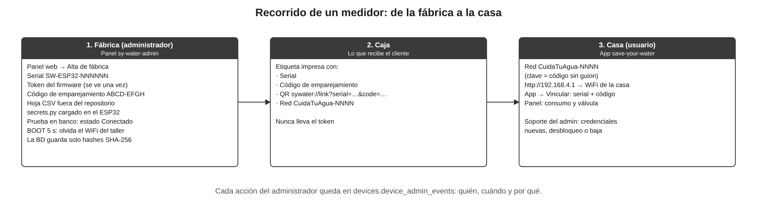
Figura 2. Recorrido de un medidor desde la fábrica hasta la casa del usuario.
Tabla 3. Datos de cada medidor.
Dato del medidor | Dónde queda | Quién lo ve
Serial (SW-ESP32-NNNNNN) | Base de datos, firmware y etiqueta | Todos
Token del firmware (32 caracteres) | Solo dentro del ESP32; la base guarda su hash | El administrador, una sola vez
Código de emparejamiento (ABCD-EFGH) | Etiqueta y QR; la base guarda un hash | El dueño de la caja
Clave de la red de configuración | Igual al código sin guion | El dueño de la caja

9.1 Consultar la flota de dispositivos
Elemento | Detalle
Nombre del módulo | Dispositivos (HU-061)
Ruta | Barra lateral → Dispositivos.
Qué muestra | Resumen con el total de registrados y vinculados y una barra con los estados: Conectados, Desconectados, Nunca han reportado y Dados de baja. Debajo, una tabla con Serial, Estado, Lugar (Libre o vinculado), Último reporte, Firmware y fecha de registro.
Filtros | Serial (búsqueda por número), Estado y Lugar (vinculados o libres). Actualizar recarga los datos. La tabla se pagina de 20 en 20.
Indicadores | Un medidor con la etiqueta Emparejamiento bloqueado tuvo 5 códigos incorrectos recientes.

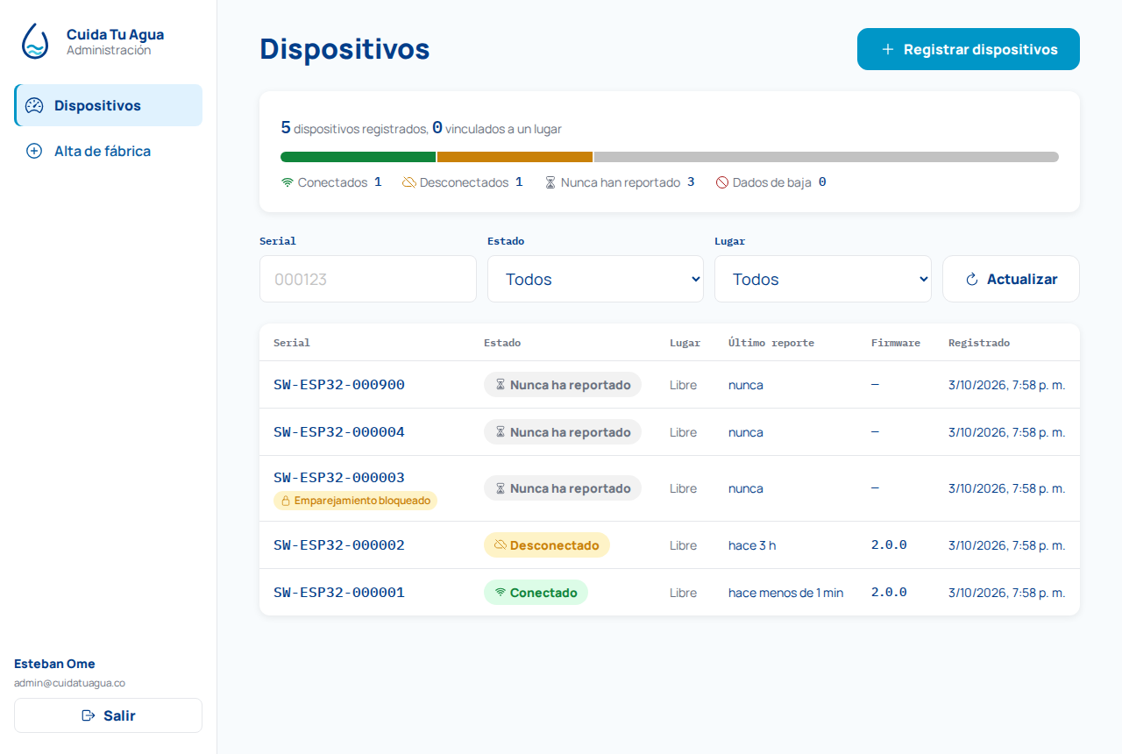
Figura 3. Sección Dispositivos: resumen de la flota, filtros y tabla.

9.2 Registrar medidores (alta de fábrica)
Elemento | Detalle
Nombre del módulo | Alta de fábrica
Descripción | Genera para cada medidor su serial, token del firmware y código de emparejamiento.
Ruta | Barra lateral → Alta de fábrica, o Registrar dispositivos en la sección Dispositivos.

- En Qué seriales usar, elegir Los siguientes libres (el sistema continúa la numeración) o Un serial específico (para una placa que ya trae su serial impreso).
- Indicar Cuántos dispositivos (1 a 50) o escribir el serial.
- Hacer clic en Registrar N dispositivos.
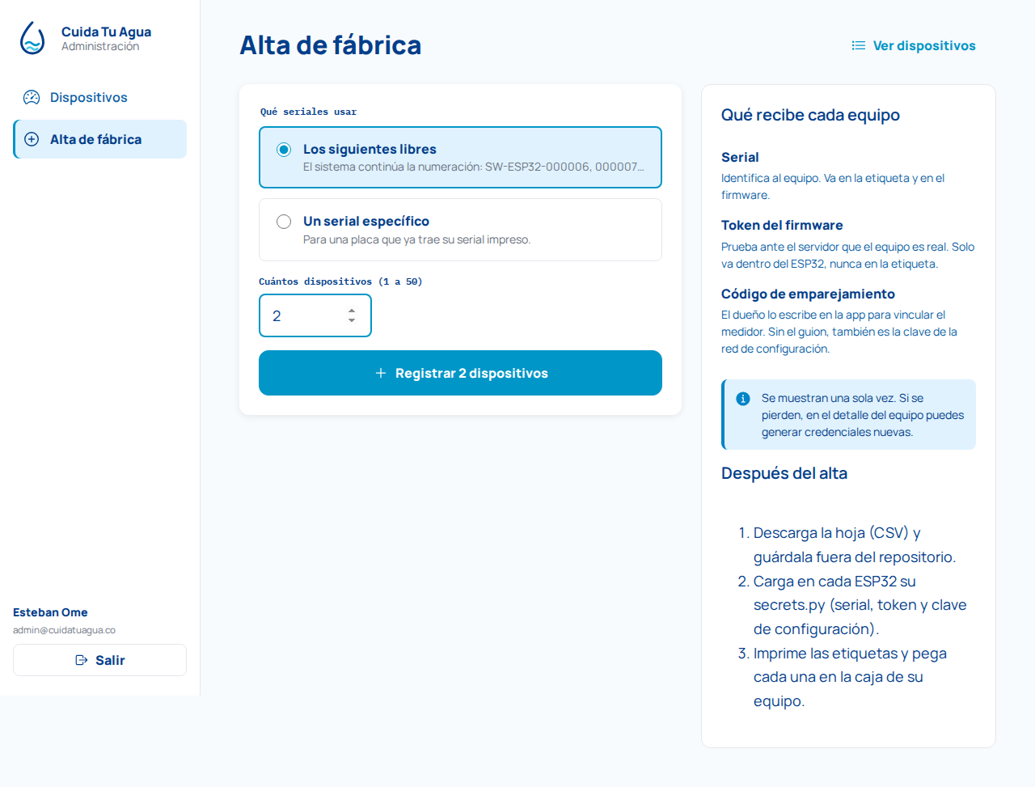
Figura 4. Formulario de alta de fábrica.
El sistema muestra la hoja Credenciales de N dispositivos con el aviso Se muestran una sola vez:
- Hacer clic en Descargar hoja (CSV) y guardarla en un lugar seguro, fuera de cualquier repositorio (se abre en Excel).
- Escribir la IP del broker (IP del PC donde corre Mosquitto); el panel la recuerda.
- En cada fila, secrets.py descarga el archivo de configuración de ese medidor; Copiar token copia el token al portapapeles.
- Hacer clic en Imprimir etiquetas: imprime solo las etiquetas, dos por fila, listas para recortar.
- Marcar Ya guardé la hoja y copié los tokens y hacer clic en Terminar. Si se intenta cerrar la pestaña antes, el navegador muestra una advertencia.
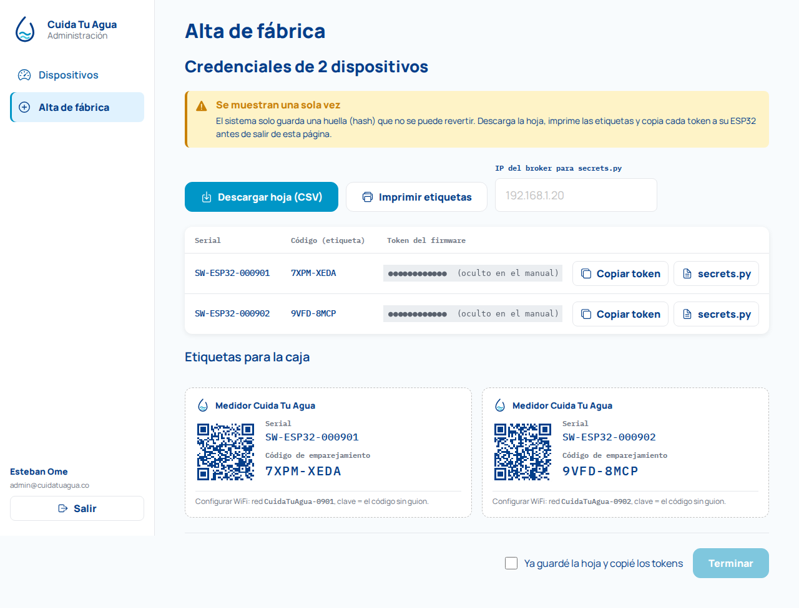
Figura 5. Hoja de credenciales (los tokens se ocultaron para este manual).
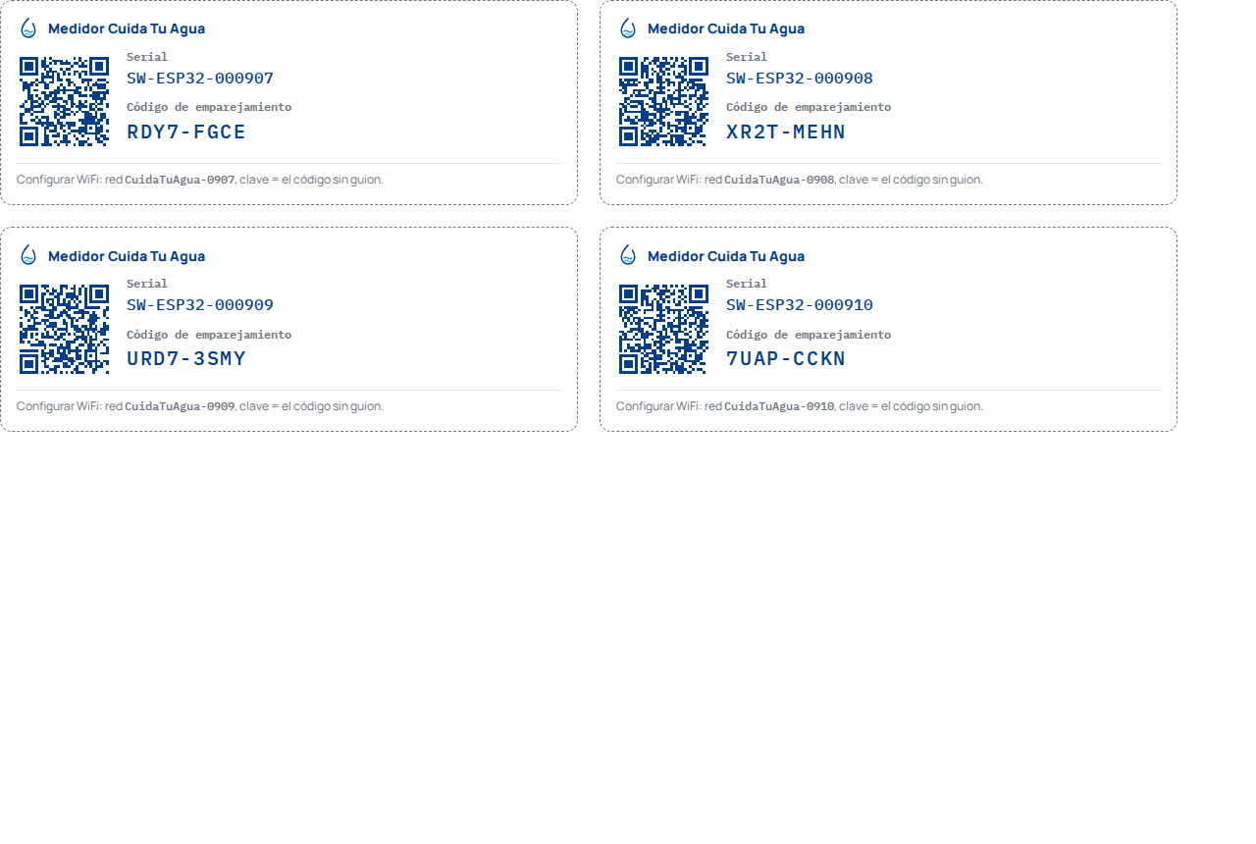
Figura 6. Vista de impresión de las etiquetas con serial, código y QR.
Resultado esperado: los medidores aparecen en la flota como Nunca ha reportado. El QR de la etiqueta contiene sywater://link?serial=…&code=…, nunca el token.
Validaciones: si el serial específico ya existe aparece Ese serial ya está registrado (409). Cada alta queda en la auditoría como Registrado en fábrica.

9.3 Preparar cada ESP32
- Copiar los archivos del firmware 2.0 al ESP32 con Thonny y el secrets-SW-ESP32-NNNNNN.py descargado, renombrado como secrets.py. Completar MQTT_PASSWORD (clave del usuario sywater-device).
- Encenderlo. En el panel aparece Nunca ha reportado mientras no tenga WiFi.
- Prueba en banco: conectarse a la red CuidaTuAgua-NNNN (clave = código sin guion), abrir http://192.168.4.1 y elegir el WiFi del taller. En pocos segundos el panel muestra Conectado y la versión de firmware.
- Mantener presionado BOOT 5 segundos para que olvide el WiFi del taller antes de empacarlo.
- Pegar la etiqueta en la caja.

9.4 Detalle y acciones de soporte
Elemento | Detalle
Ruta | Dispositivos → clic en el serial.
Datos | Lugar, Último reporte, Firmware, Registrado, Token usado por última vez, Intentos fallidos de emparejar (y hasta cuándo está bloqueado), Dado de baja.
Historial de administración | Cada acción con su autor, fecha y motivo.
Lugares donde ha estado | Historial de vínculos del medidor.

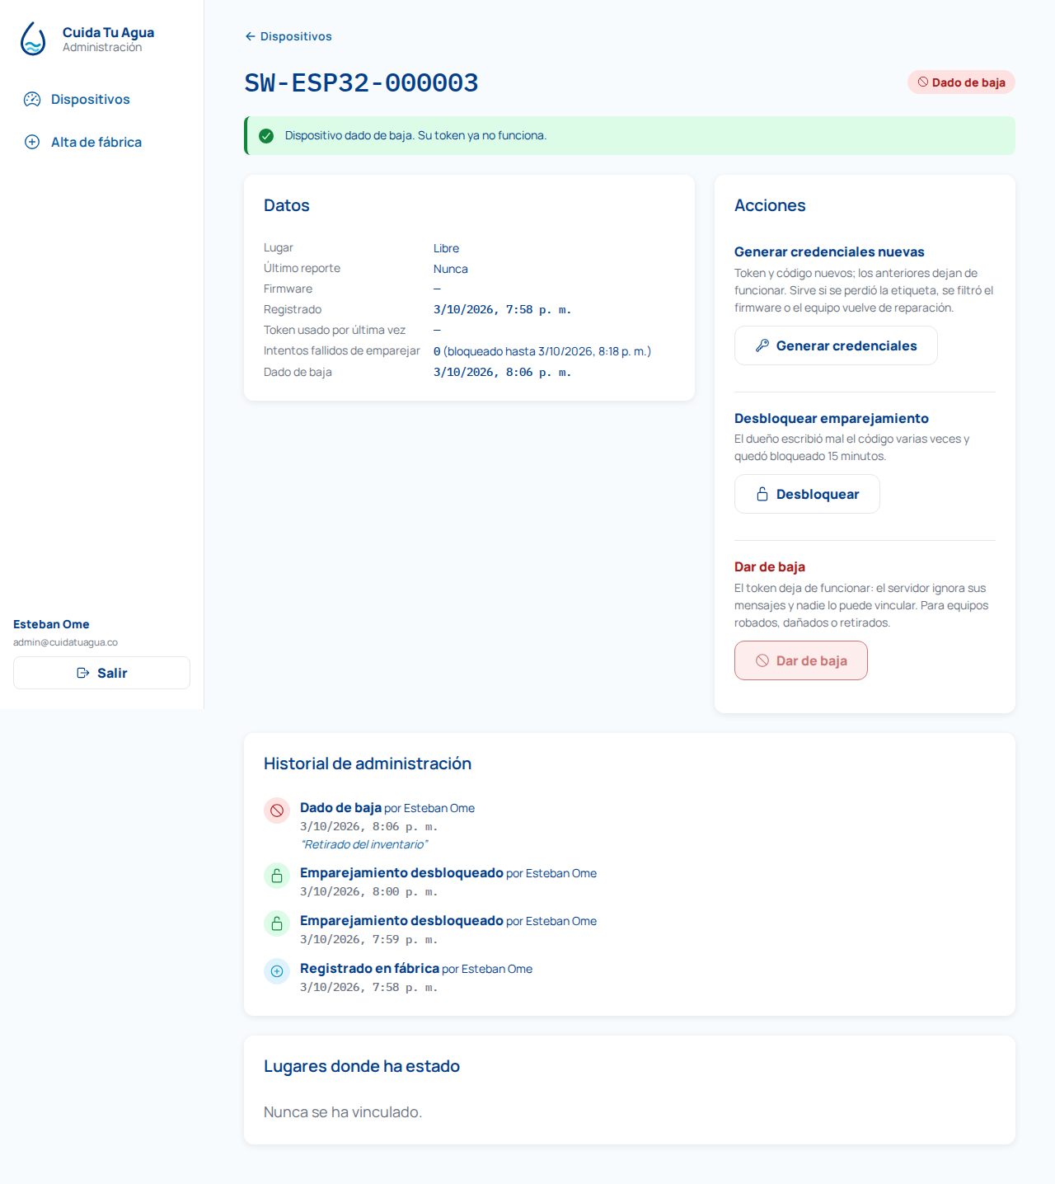
Figura 7. Detalle de un medidor con acciones e historial de administración.
Tabla 4. Casos de soporte.
Caso de soporte | Acción en el panel | Efecto
El dueño perdió la etiqueta, el firmware se filtró o el equipo vuelve de reparación | Generar credenciales (con motivo) | Token y código nuevos; los anteriores dejan de funcionar de inmediato. Se debe cargar el nuevo secrets.py e imprimir otra etiqueta.
El usuario recibe Demasiados intentos fallidos al vincular | Desbloquear (solo aparece si está bloqueado) | Reinicia el contador de intentos de emparejamiento.
Equipo robado, dañado o retirado del inventario | Dar de baja (con motivo) | El servidor ignora sus mensajes y nadie lo puede vincular. Para reutilizarlo: Generar credenciales.
El botón de baja o de credenciales está deshabilitado | Ninguna | El equipo está vinculado: el dueño debe desvincularlo desde la app. Así nadie pierde el medidor de su casa sin saberlo.

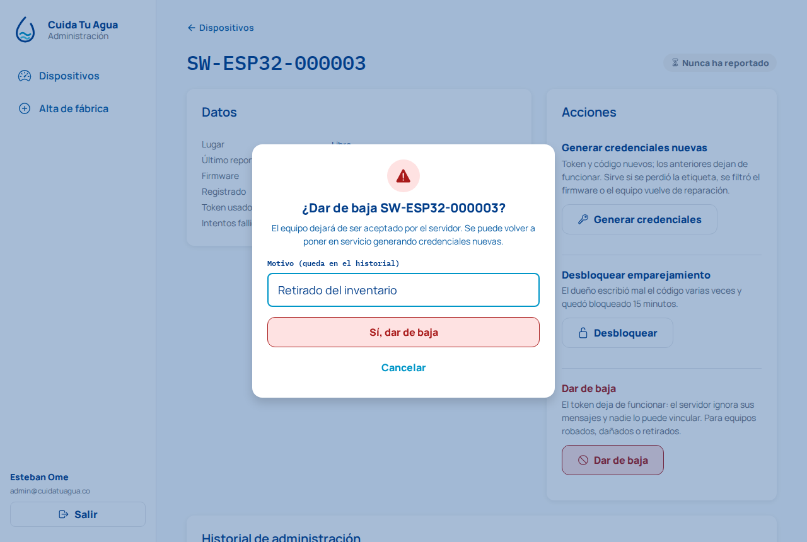
Figura 8. Confirmación para dar de baja un medidor con su motivo.
El panel también funciona en el celular, sin desplazamiento horizontal:
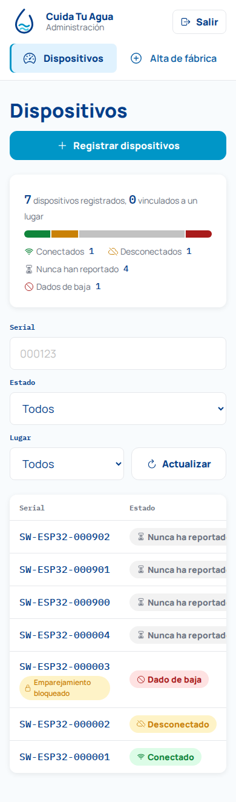
Figura 9. Panel de administración en un teléfono.

10. Reportes administrativos
En la versión 1.0 el panel ofrece el resumen de la flota (sección 9.1) y la exportación de la hoja de credenciales en CSV en cada alta. Los demás reportes se obtienen con consultas SQL de solo lectura, que pueden exportarse a Excel desde Azure Data Studio o DBeaver (Guardar como CSV/Excel).

10.1 Medidores por estado
SELECT CASE WHEN auth_token_revoked_at IS NOT NULL THEN 'DADO DE BAJA' ELSE status END AS estado,
COUNT(*) AS cantidad, SUM(CASE WHEN place_id IS NOT NULL THEN 1 ELSE 0 END) AS vinculados
FROM devices.devices GROUP BY CASE WHEN auth_token_revoked_at IS NOT NULL THEN 'DADO DE BAJA' ELSE status END;

10.2 Consumo por lugar en un rango de fechas
DECLARE @desde DATETIME2 = '2026-10-01', @hasta DATETIME2 = '2026-11-01';
SELECT p.name AS lugar, u.email AS dueno, SUM(h.total_liters) AS litros
FROM monitoring.consumption_hourly h
JOIN places.places p ON p.id = h.place_id
JOIN security.users u ON u.id = p.owner_id
WHERE h.hour_start >= @desde AND h.hour_start < @hasta
GROUP BY p.name, u.email ORDER BY litros DESC;

10.3 Órdenes de válvula en un rango de fechas
SELECT c.created_at, p.name AS lugar, c.action, c.status, c.requested_by_name, c.confirmed_with_code
FROM valve.valve_commands c JOIN places.places p ON p.id = c.place_id
WHERE c.created_at >= '2026-10-01' AND c.created_at < '2026-11-01'
ORDER BY c.created_at DESC;

10.4 Supervisión de la mensajería
El panel de RabbitMQ (http://localhost:15672, usuario sywater) muestra las colas consumption.readings y valve.device-events. Si la cola `sywater.dead-letters` tiene mensajes, hubo eventos que fallaron 5 veces: revisar el registro del servicio consumidor.

11. Copias de seguridad
Toda la información del sistema está en la base sy-water-db. Se recomienda una copia diaria y otra antes de aplicar cualquier actualización de Liquibase. Procedimiento:
- Abrir PowerShell en el PC donde corre el contenedor sy_water_db_dev.
- Crear la copia dentro del contenedor:
$fecha = Get-Date -Format "yyyy-MM-dd"
docker exec sy_water_db_dev mkdir -p /var/opt/mssql/backup
docker exec sy_water_db_dev /opt/mssql-tools18/bin/sqlcmd -S localhost -U sa -P "********" -C `
-Q "BACKUP DATABASE [sy-water-db] TO DISK = N'/var/opt/mssql/backup/backup_sy-water-db_$fecha.bak' WITH INIT, COMPRESSION, CHECKSUM"

- Copiar el archivo al PC y guardarlo en una carpeta segura fuera del repositorio:
docker cp sy_water_db_dev:/var/opt/mssql/backup/backup_sy-water-db_$fecha.bak C:\Respaldos\CuidaTuAgua\

- Verificar que la salida diga BACKUP DATABASE successfully processed y que el archivo tenga tamaño mayor que cero.
- Conservar al menos las últimas 7 copias diarias y una mensual; guardar una copia fuera del equipo (disco externo o nube institucional).
Nombre sugerido del archivo: backup_sy-water-db_2026-10-05.bak.
Otros elementos a respaldar: la carpeta keys/ de ms-iam (llave privada, en un lugar cifrado), el archivo passwd de Mosquitto, las hojas CSV de credenciales de fábrica y la carpeta uploads/avatars de ms-iam (fotos de perfil).

12. Restauración de información
- Detener los cinco microservicios (Ctrl+C en cada terminal) para que nadie escriba durante la restauración.
- Copiar el respaldo al contenedor:
docker cp C:\Respaldos\CuidaTuAgua\backup_sy-water-db_2026-10-05.bak sy_water_db_dev:/var/opt/mssql/backup/

- Restaurar (reemplaza la base actual):
docker exec sy_water_db_dev /opt/mssql-tools18/bin/sqlcmd -S localhost -U sa -P "********" -C -Q "
ALTER DATABASE [sy-water-db] SET SINGLE_USER WITH ROLLBACK IMMEDIATE;
RESTORE DATABASE [sy-water-db] FROM DISK = N'/var/opt/mssql/backup/backup_sy-water-db_2026-10-05.bak' WITH REPLACE, CHECKSUM;
ALTER DATABASE [sy-water-db] SET MULTI_USER;"

- Si la restauración se hace en un servidor nuevo, volver a ejecutar los scripts sqlserver-init/00-init.sql de cada repositorio para reasociar los logins (*_app, *_migrator) con sus usuarios de base de datos.
- Iniciar los microservicios y comprobar con la lista de verificación del Manual de instalación (sección 14).
Precaución
La restauración reemplaza todos los datos posteriores a la fecha del respaldo (lecturas, órdenes de válvula, altas de fábrica). Las credenciales generadas después de esa fecha dejarían de existir en la base: esos medidores deben registrarse de nuevo con Generar credenciales.

13. Auditoría o historial de acciones
Tabla 5. Registros de auditoría.
Registro | Qué guarda | Cómo consultarlo
devices.device_admin_events | Cada alta, baja, generación de credenciales y desbloqueo: administrador, fecha y motivo. Solo admite inserciones (DENY UPDATE, DELETE). | Panel → detalle del medidor → Historial de administración.
devices.device_link_history | Quién vinculó y desvinculó cada medidor y cuándo. | Panel → detalle → Lugares donde ha estado.
security.login_attempts | Cada intento de inicio de sesión: correo, IP, resultado y motivo. | Consulta SQL.
security.activity_log | Acciones de la cuenta (cambios de contraseña, eliminación, etc.) con metadatos JSON. | Consulta SQL.
places.activity_log | Eliminación de lugares (solo inserción). | Consulta SQL.
valve.valve_commands | Cada orden de válvula: usuario, acción, origen, si se confirmó con código y resultado. | App (historial de 30 días) o consulta SQL (10.3).

Consultas de auditoría.
-- Intentos fallidos de inicio de sesión en las últimas 24 horas, por correo
SELECT email, COUNT(*) AS fallos, MAX(attempted_at) AS ultimo
FROM security.login_attempts
WHERE success = 0 AND attempted_at > DATEADD(HOUR, -24, SYSUTCDATETIME())
GROUP BY email ORDER BY fallos DESC;

-- Acciones de administración del último mes
SELECT e.occurred_at, d.serial_number, e.action, e.admin_name, e.detail
FROM devices.device_admin_events e JOIN devices.devices d ON d.id = e.device_id
WHERE e.occurred_at > DATEADD(MONTH, -1, SYSUTCDATETIME()) ORDER BY e.occurred_at DESC;

14. Recomendaciones de seguridad
- No compartir la contraseña de administrador; cada administrador usa su propia cuenta para que la auditoría identifique a la persona.
- Asignar el rol ADMIN solo a quien lo necesita y retirarlo (revoke-admin.sql) cuando la persona deja el proceso.
- Las hojas CSV de credenciales y los secrets-*.py descargados contienen los tokens: guardarlos cifrados, fuera de repositorios y correos, y destruir las copias de trabajo cuando los medidores estén cargados.
- Nunca imprimir el token en etiquetas ni enviarlo al usuario final; el usuario solo necesita el serial y el código.
- Ante sospecha de filtración de un firmware, usar Generar credenciales en ese medidor; ante robo, Dar de baja.
- Proteger la llave privada de ms-iam (keys/private.pem); si se filtra, regenerar el par y distribuir la nueva llave pública (todas las sesiones se cerrarán).
- Cambiar periódicamente las contraseñas de sa, de los usuarios *_app, de RabbitMQ y de los usuarios de Mosquitto, y actualizar los secretos de cada servicio.
- Respaldar la base de datos antes de cambios importantes y verificar periódicamente que las copias se pueden restaurar.
- Revisar semanalmente los intentos fallidos de inicio de sesión y el historial de administración.
- Cerrar sesión con Salir al terminar y no usar el panel en equipos compartidos.

15. Glosario
Término | Definición
Alta de fábrica | Registro de un medidor nuevo con sus credenciales antes de entregarlo.
Credenciales del medidor | Serial, token del firmware y código de emparejamiento.
Dar de baja | Revocar un medidor: el servidor deja de aceptar sus mensajes.
Desbloquear emparejamiento | Quitar el bloqueo de 15 minutos tras 5 códigos incorrectos.
Flota | Conjunto de todos los medidores registrados.
Hash | Huella irreversible de un dato; permite verificarlo sin guardarlo.
Hoja de credenciales | Archivo CSV generado en el alta, con los secretos de cada medidor.
secrets.py | Archivo de configuración privado de cada ESP32.
Token del firmware | Secreto con el que el medidor demuestra su identidad en cada mensaje.
Backup | Copia de seguridad de la base de datos.
Auditoría | Registro inalterable de quién hizo qué y cuándo.

16. Anexos

Anexo A. Problemas comunes del panel
Síntoma | Causa | Solución
Esta cuenta no es administradora | Sin rol, o el token es anterior a grant-admin.sql. | Asignar el rol (6.1) y volver a iniciar sesión.
No hay conexión con los servicios | ms-iam o ms-device apagados, o puertos distintos. | Iniciarlos; ajustar IAM_URL / DEVICES_URL en .env y reiniciar npm run dev.
El alta responde 500 con INSERT permission was denied | Falta la release v1.1 de ms-device-db. | Aplicar la v1.1 con Liquibase.
Invalid object name devices.device_admin_events | Igual que el anterior. | Aplicar la v1.1.
Ese serial ya está registrado | Serial específico repetido. | Usar otro o "Los siguientes libres".
Un equipo nuevo nunca pasa de Nunca ha reportado | secrets.py sin la clave de sywater-device, IP del broker incorrecta o sin WiFi. | Revisar la consola en Thonny (MQTT: …) y los registros de Mosquitto.
Al imprimir sale toda la página | Se imprimió desde otra pantalla. | Usar Imprimir etiquetas en la hoja de credenciales.

Anexo B. Endpoints de administración
Método | Ruta | Uso
POST | /api/admin/devices | Alta de fábrica (count o serialNumber).
GET | /api/admin/devices | Flota con filtros y paginación.
GET | /api/admin/devices/summary | Resumen por estado.
GET | /api/admin/devices/{id} | Detalle, vínculos y auditoría.
POST | /api/admin/devices/{id}/revoke | Dar de baja.
POST | /api/admin/devices/{id}/credentials | Generar credenciales nuevas.
POST | /api/admin/devices/{id}/unlock-pairing | Desbloquear emparejamiento.

